Муниципальное бюджетное учреждение дополнительного образования
«Центр детского (юношеского) технического творчества
«Юный автомобилист», Автозаводский район

Методическое пособие

«Секреты чтения и построения чертежей»

Автор-составитель: Ляшенко Владимир Григорьевич
педагог дополнительного образования
высшей категории

Нижний Новгород
2024

СОДЕРЖАНИЕ

1 | Информационный лист | 3
2 | Введение | 4
3 | Основная часть | 6
4 | Заключение | 8
5 | Литература | 10
6 | Приложения к пособию | 11

Информационный лист

Название организации, руководитель | Муниципальное бюджетное учреждение дополнительного образования «Центр детского (юношеского) технического творчества «Юный автомобилист»  Нефедьев Илья Алексеевич
Ф.И.О. педагога | Ляшенко Владимир Григорьевич, педагог дополнительного образования
Название и направление деятельности коллектива | Творческое объединение «Техническое моделирование и архитектура», техническая направленность
Название образовательной программы | Дополнительная общеобразовательная (общеразвивающая) программа «Техническое моделирование и архитектура»
Место учебного занятия в программе (раздел, тема и др.) | Раздел «Основы чертежной графики»
Место проведения | МБУ ДО ЦДТТ «Юный автомобилист», каб. № 1
Краткая характеристика группы | Учащиеся первого года обучения, возраст 6 -12 лет,  Учащиеся второго года обучения возраст 7 -17 лет
Цель разработки методического пособия | Обучение чтению и выполнению чертежа в трёх видах
Задачи | - Развитие пространственного воображения, образного, логического, абстрактного мышления и графической грамотности учащихся.  - Воспитание усидчивости и аккуратности

Введение

История чертежа началась еще со времен Древнего мира, когда люди, еще не имея бумаги и средств написания пользовались углем и мелом, а также сухими плоскими поверхностями для нанесения изображение оружий и жилищ, постепенно чертежи усложнялись, они больше приближались к реальным предметам, а не к абстракции. Пусть небольшой объем информации о пропорциях и общего вида орудий дает смехотворный объем информации для современного обывателя, но на тот момент времени, когда эти изображения создавались – они были крайне важны с точки зрения выживания.
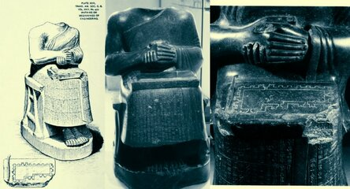
На статуе Гудея изображен первый известный технический чертёж 2130 г. до н.э. Он нанесен на каменную табличку и изображает план этажа крепости Ирак. 2120 г. до н. Музей Лувра. Париж. Франция.

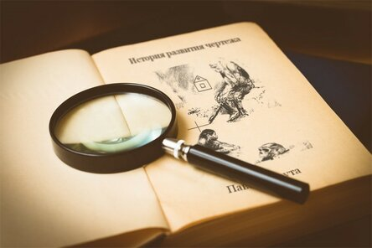
В наше время чертеж – это своеобразный документ. Он определяет состав и устройство изделия, содержит необходимые данные для его разработки, изготовления, контроля, эксплуатации и ремонта. Чертеж содержит изображения, размеры, текст. По изображениям можно судить о геометрической форме данной детали, а по надписи – о названии, масштабе, в котором выполнены изображения, материале, из которого изготовляется деталь и др.
Изучение истории технического чертежа и проектирования двусмысленно означает рассмотрение истории Человека, в истории создания вещей — технические чертежи являются инструментом индивидуального творчества. История технического рисования богата и многослойна; оно простирается от древности до современной эпохи, от промышленности до научных кругов и обратно. Разработка и дизайн были вокруг с незапамятных времен, только лишь сами термины появились намного позже. Изображение различных предметов — рисунки появились как средство общения между людьми еще до создания письменности. Со времен становления человеческой цивилизации на высшую ступень развития по сравнению со всем остальным животным миром, возникла необходимость в «консервации» знаний и опыта для последующей передачи следующим поколениям людей.
Схематичные изображения жилища и оружия древнего человека мы можем обнаружить в археологических музеях. Информативность таких «чертежей» невелика, но сам факт того что данные информационные конструкции появились задолго до становления письменности говорит о многом.
В настоящее время Россия решает задачу о технологическом суверенитете страны. Для этого нужны специалисты с инженерными компетенциями. Во исполнение Послания Президента Федеральному Собранию от 21 февраля 2023 года Правительству РФ поручено в рамках реализации федерального проекта «Профессионалитет» предусмотреть подготовку в срок до 2028 года не менее одного миллиона квалифицированных рабочих и специалистов среднего звена для обеспечения ключевых с точки зрения безопасности, суверенитета и конкурентоспособности страны отраслей экономики. В школах открываются инженерные классы. В вузах увеличивается доля бюджетных мест на инженерные специальности. В этих условиях значительно возрастает роль такой учебной дисциплины как черчение.
Черчение нужно, просто необходимо преподавать в школах, хотя бы в сжатой программе.

Основная часть

Специальный набор чертежей объемных геометрических фигур

Черчение – это техническая дисциплина, основным предметом изучения которой является графическая грамотность, т.е. умение читать и выполнять чертежи. Ключевой темой в инженерной графики, считаю является построение и чтение чертежа, т.е. ребенок должен научится разбираться в чертеже и выполнять их (не сложные). Некоторые специалисты отвергают возможность научить детей разбираться в чертежах, а тем более их строить в раннем возрасте (8-10 лет).
Да, действительно, это практически невозможно, если объяснять через проецирование, как это описано в учебниках для учащихся 8-9 классов.
Я придумал набор специальных чертежных фигур, с помощью которого попробовал научить учащихся 8-10 лет выполнять чертежи объемных геометрических фигур. В эксперименте участвовали второй, третий и четвертый классы.
Результат превзошел все мои ожидания. Большинство детей справились с заданием самостоятельно уже через 8-9 занятий. Они могли по чертежу представить конструкцию несложных деталей, кроме того по наглядным изображениям деталей (или натуральным макетам) выполнить их чертеж, а нанесением размеров.
Особенностью этого набора является то, что у всех фигур габаритные размеры одинаковые (исходной заготовкой для всех фигур является параллепипед).
Усложнение конструкции этих фигур происходит постепенно: сначала у параллепипеда появляется вырез, потом два. У третьей фигуры продольный паз, у четвертой - поперечный и т.д.

Использование чертежного набора при обучении детей

До знакомства с этим набором дети уже должны изучить следующие темы:
- это линии чертежа, нанесение размеров и выполнять чертежи несложных плоских фигур (прямоугольника, прямоугольника с вырезом, прямоугольного треугольника) с нанесением на них размеров.
1. Сначала я показываю фигуру параллепипеда, или его наглядные изображения на формате и его чертеж, рассказывая и показывая, как он строится. Затем знакомлю с видами на чертеж.
2. Показать учащимся фигуру параллепипеда с одним вырезом и дать детям подумать, как изменится чертеж данной фигуры вычертить ее на черновик. Желающего вызвать к доске. Педагог комментирует и, если необходимо подправляет чертеж на доске, показывает чертеж, выполненный на формате. Дети перечерчивают в тетрадь правильное изображение и наносят размеры.
При комментировании построения чертежа педагог подчеркивает, что сначала тонкими линиями строится параллепипед в трех видах без учета выреза, повторяя, что вид сверху располагается строго под видом спереди, а вид слева – с правой стороны. Расстояние между видами произвольное в зависимости от количества размеров и эстетики. Педагог может показать примеры, где хорошо и где плохо смотрятся чертежи.
3. Затем показывается вырезом на виде спереди и соответствующие изменения на виде сверху и на виде слева.
При нанесении размеров педагог проговаривает основные правила нанесения размеров.
Аналогичное рассуждение проводим со следующими фигурами. У фигуры с одним вырезом, но с другим расположением главного вида и у фигуры с двумя вырезами появляется невидимое ребро, которое вычерчивается штриховой линией. Вспоминаем длина штриха равна 4 мм, расстояние между штрихами равно 1 мм. В сумме (штрих плюс пропуск) получается 5 мм, что равно одной клеточке и расстояние между большими штрихами на линейке – удобно и по ГОСТУ.
Для лучшего усвоения материала неплохо иметь набор не только в графическом виде, но и в объемном виде макетов. Педагоги дополнительного образования по моделированию, учителя по технологии легко могут сделать эти фигуры из картона или дерева, еще лучше вместе с детьми.
На одном из первых занятий можно провести викторину: по чертежу в трех видах найти начальное изображение или фигуру этой детали.

Заключение

В своей работе я использую особенности придумонного мною набора чертежных фигур и выполненным по ним чертежам. Они заключаются в том, что усложнение конструкции фигур происходит постепенно, от простой к сложной. Сначала у параллепипеда (это первая фигура в наборе) делается один вырез, затем два, далее продольный и поперечный паз, вводят наклонную плоскость и затем комбинированные конструкции. И во всех фигурах одна и та же заготовка - параллепипед. В этом случае дети быстрее видят изменение формы фигуры, их не отвлекает изменение формы заготовки. Этот метод способствует простому и быстрому обучению построение и чтение чертежа, усвоить главную тему в инженерной графике, не используя фактически понятия и термины.
Пространственное мышление есть у каждого человека, однако у всех оно развито по-разному.
Пространственное представление- это умение видеть и представлять мир. Оно позволяет создавать в голове целые динамические картины. Без пространственного мышления не обойтись например, при решении задач по геометрии.
Простанственное мышление позволяет:
- отделять важное от малозначительного;
- синтезировать элементы в единое целое;
- абстрагироваться;
- представлять структуру того или иного объекта;
- конкретизировать.
Пространственное мышление применяется в разных сферах:
- в сферах, связанных с проектированием (архитектура, промышленное производство, инженерия, разные области дизайна, изобразительное искусство);
- специалисты, чья деятельность связанная с навигацией (водители, пилоты);
- в научных исследованиях (астрономия, геодезия, картография).
Поэтому, я считаю, что графическая подготовка у учащихся формирует аналитическое и созидательное мышление, является основным источником развития статистических и динамических пространственных представлений учащихся., развивает наглядно-образное мышление, имеющее очень важное место в любом творческом процессе.
Развивать пространственое мышление можно с помощью следующих упражнений:
- искать взаимосвязи между разными объектами;
- выбирать недостающий элемент в 3D-модели;
- расставлять разные фигуры определенном порядке;
- работать с картами, планами, чертежами;
- мысленно преображать плоское изображение в объемную картинку.

Знания чертежной графики помогут при изучении в школе таких предметов как химия, физика, география, технология, математика, особенно при изучении сложнейшей темы «Стереометрия».
Все выше перечисленное, показывает необходимость рассматривать графическое образование, как необходимую составляющую общего образования.

Литература и интернет-ресурсы

1.https://eduinspector.ru/2023/04/08/ministr-prosveshheniya-o-vozmozhnosti-vozvrashheniya-v-shkoly-chercheniya-kak-uchebnogo-predmeta/
2.https://pedsovet.su/publ/28-1-0-1078
3.https://poisk-ru.ru/s7734t13.html

Приложения к проекту
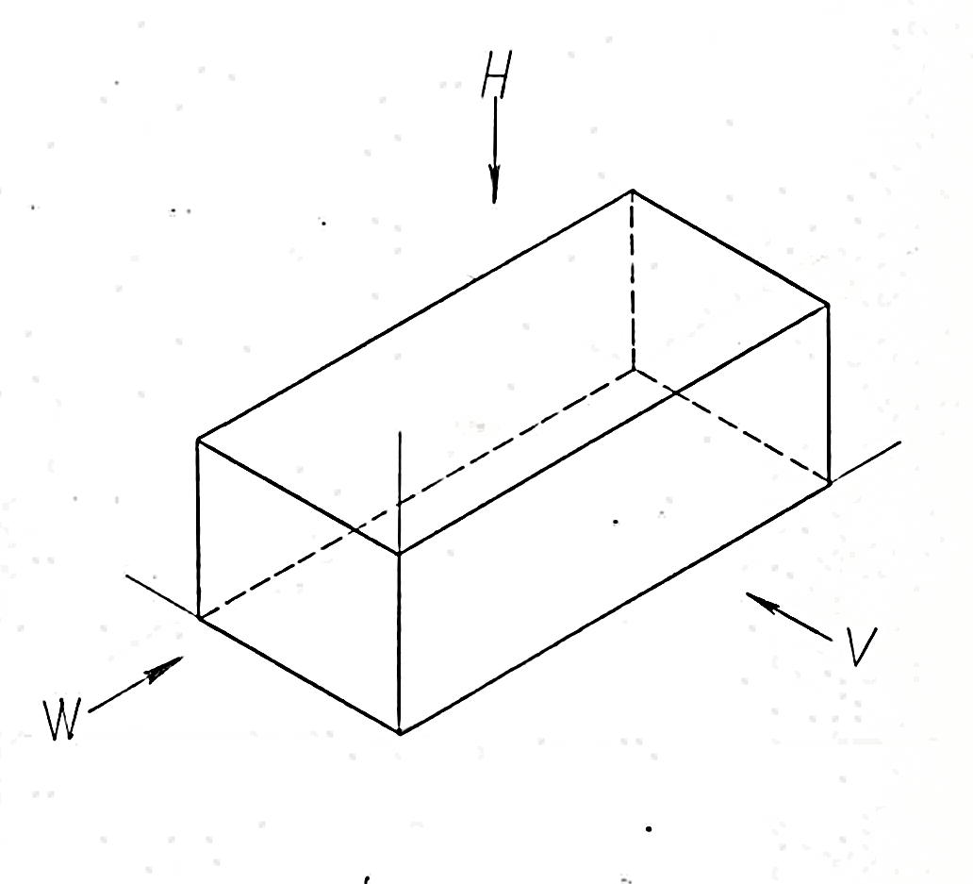

Изометрическая проекция параллепипеда

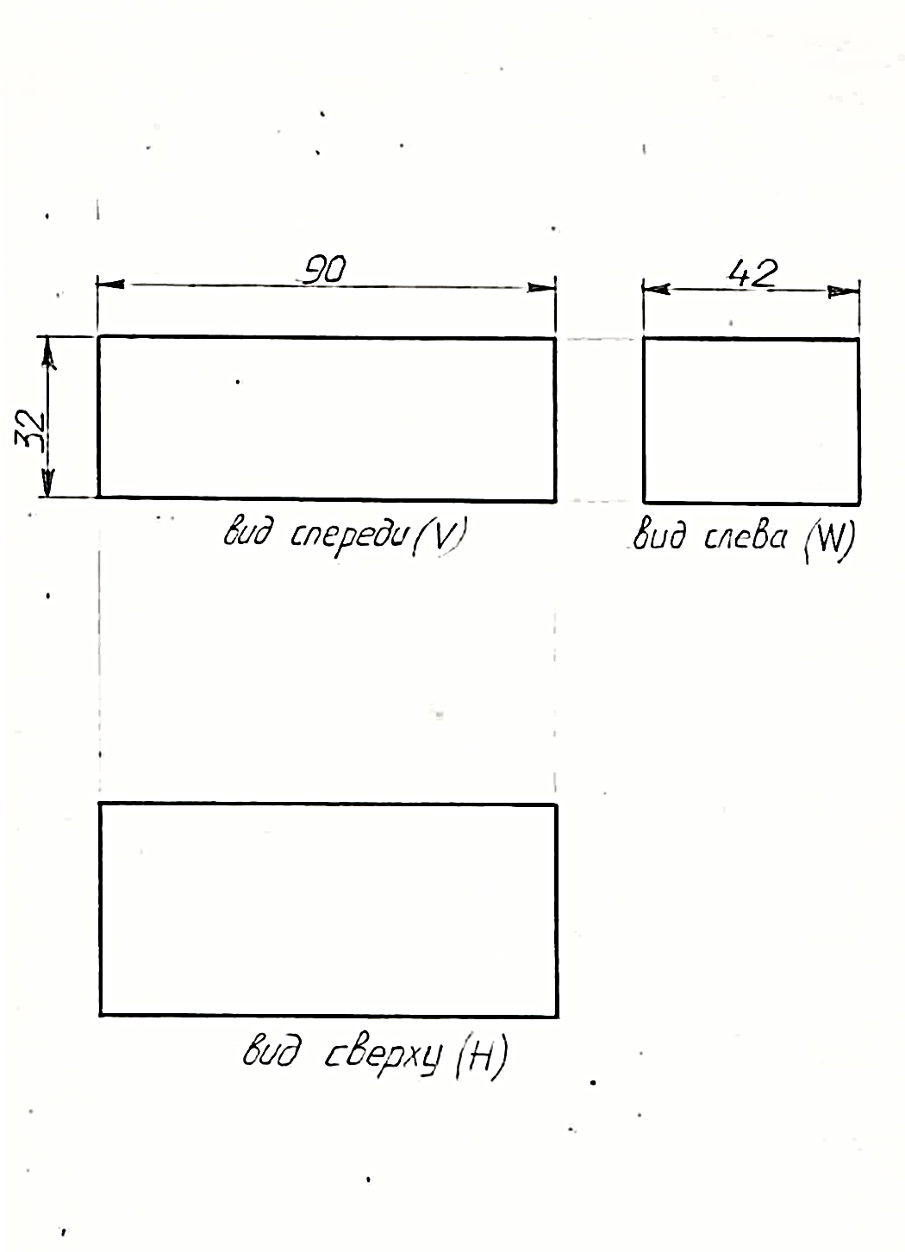

Чертеж параллепипеда
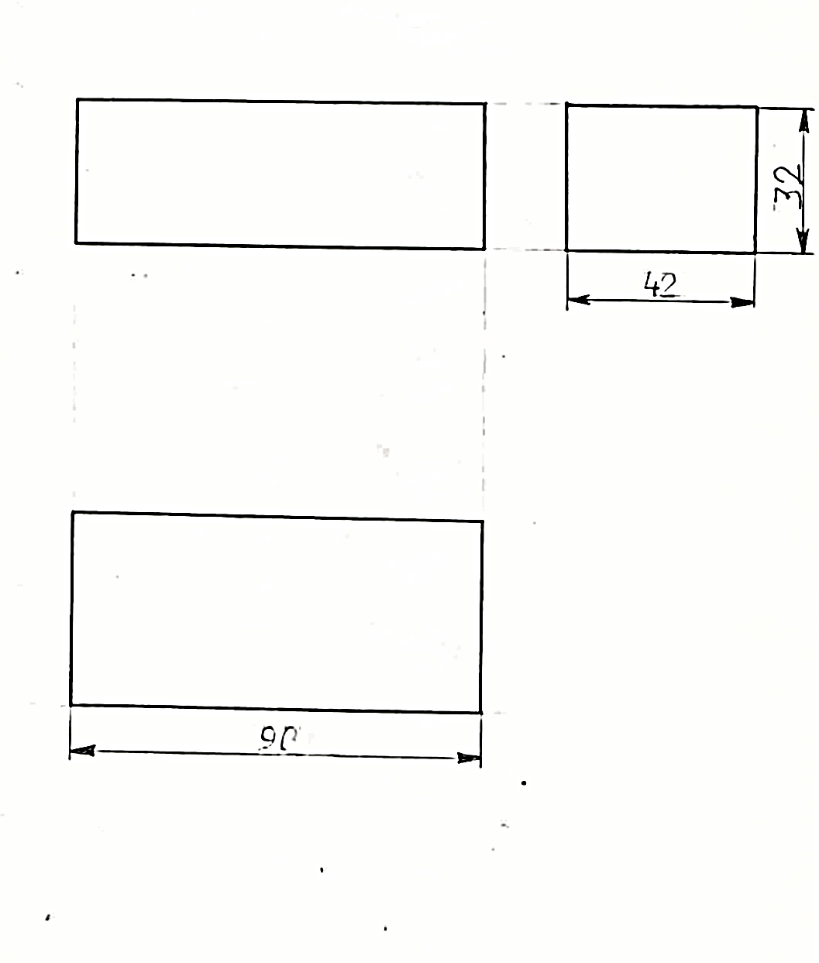

Чертеж параллепипеда с правильно нанесенными размерами
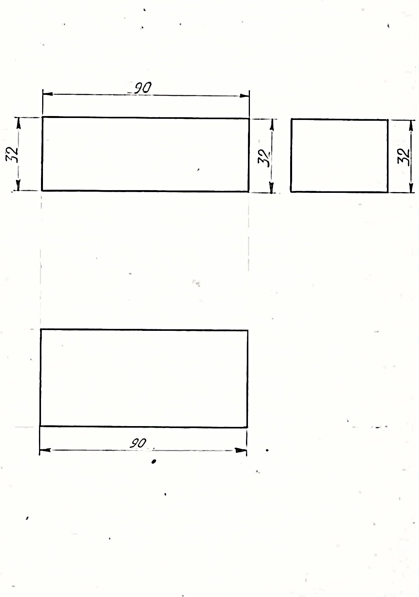
Чертеж параллепипеда с линиями и размерами
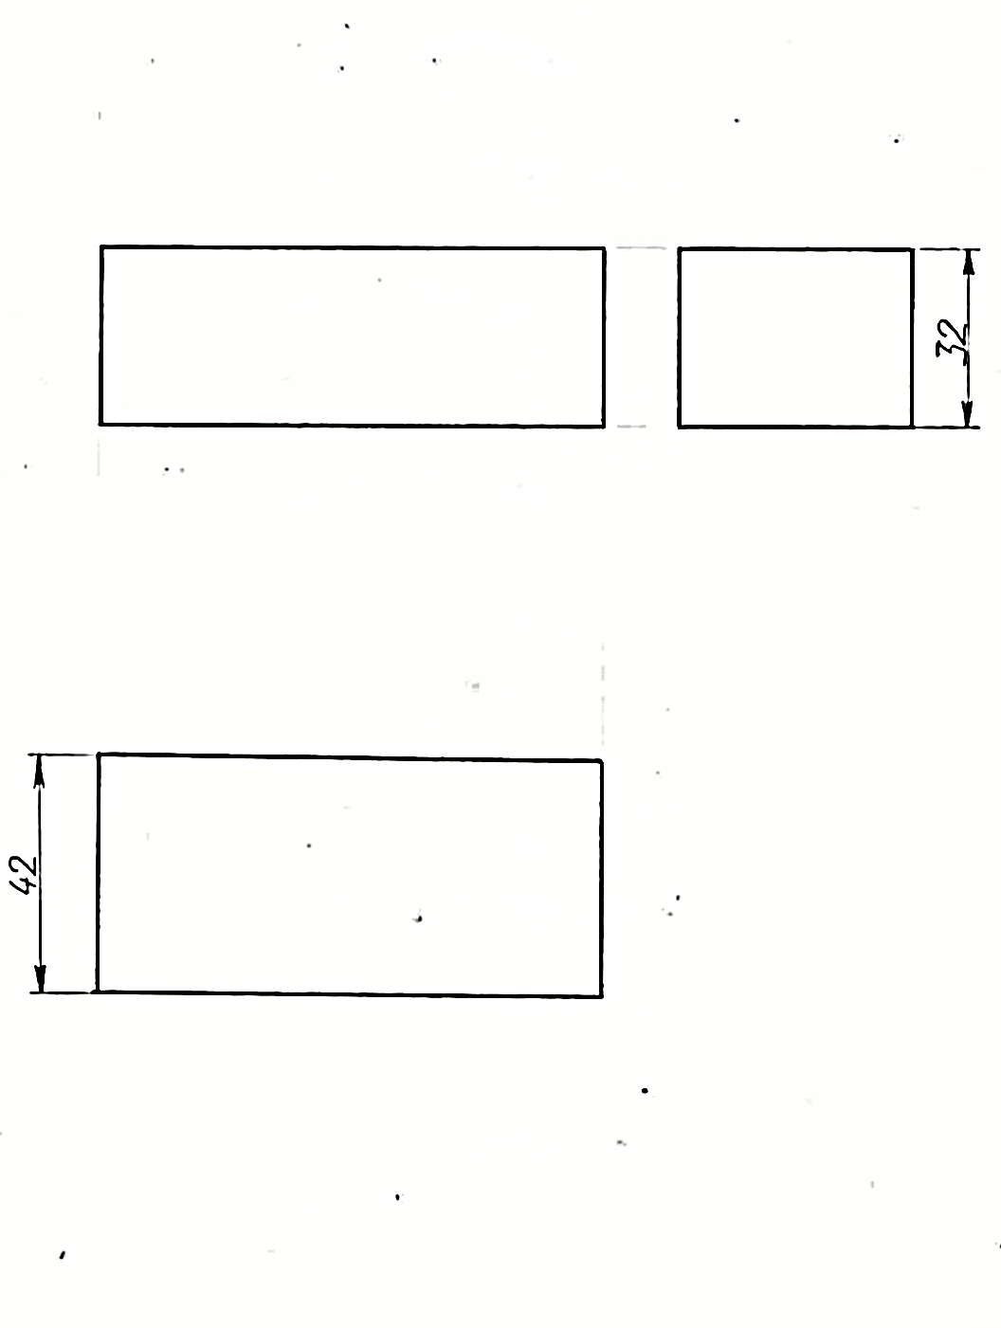
Чертеж параллепипеда

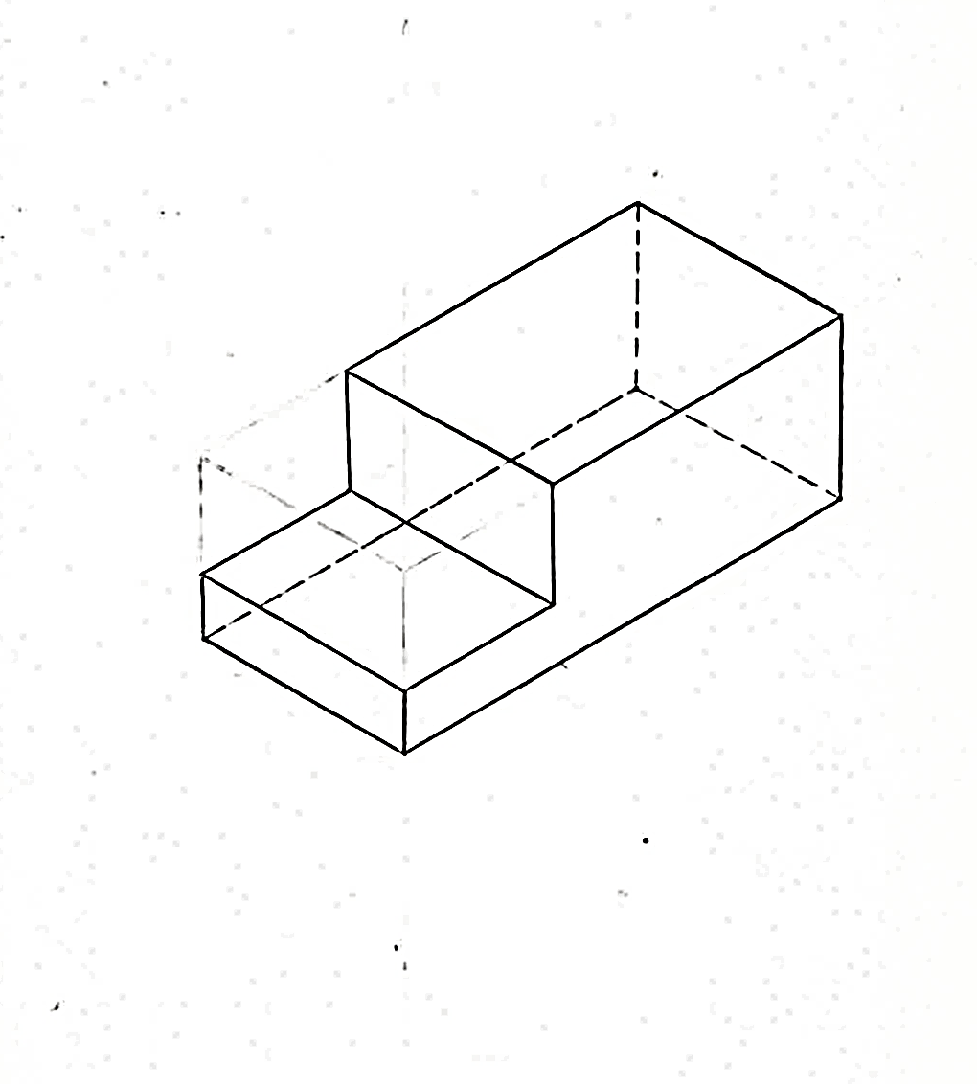
Параллепипед с вырезом

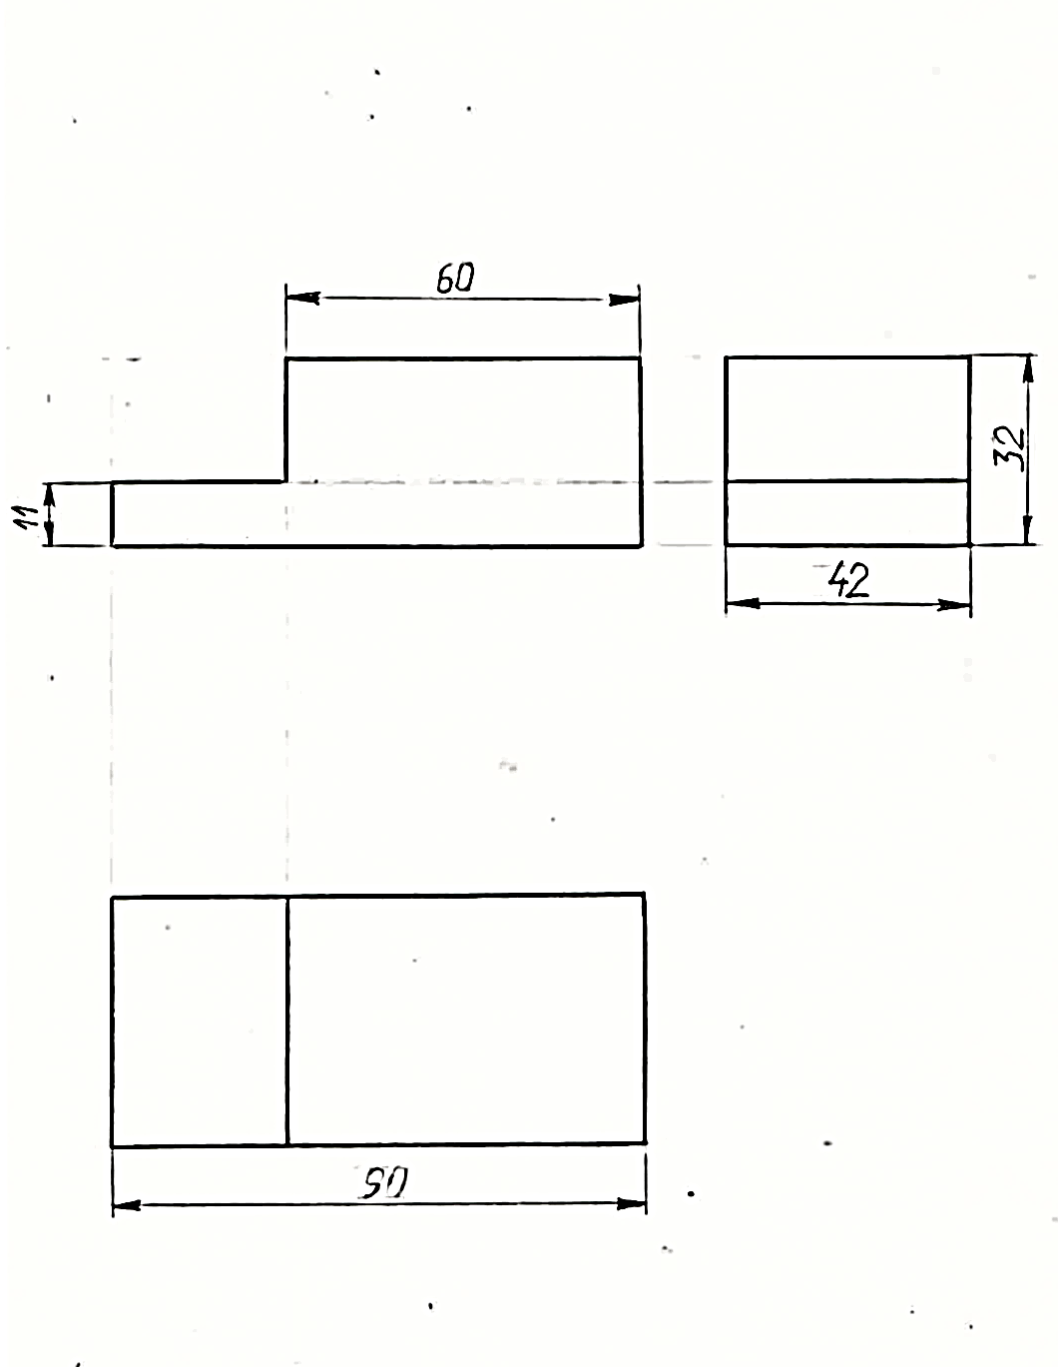

Чертеж параллепипеда с вырезом

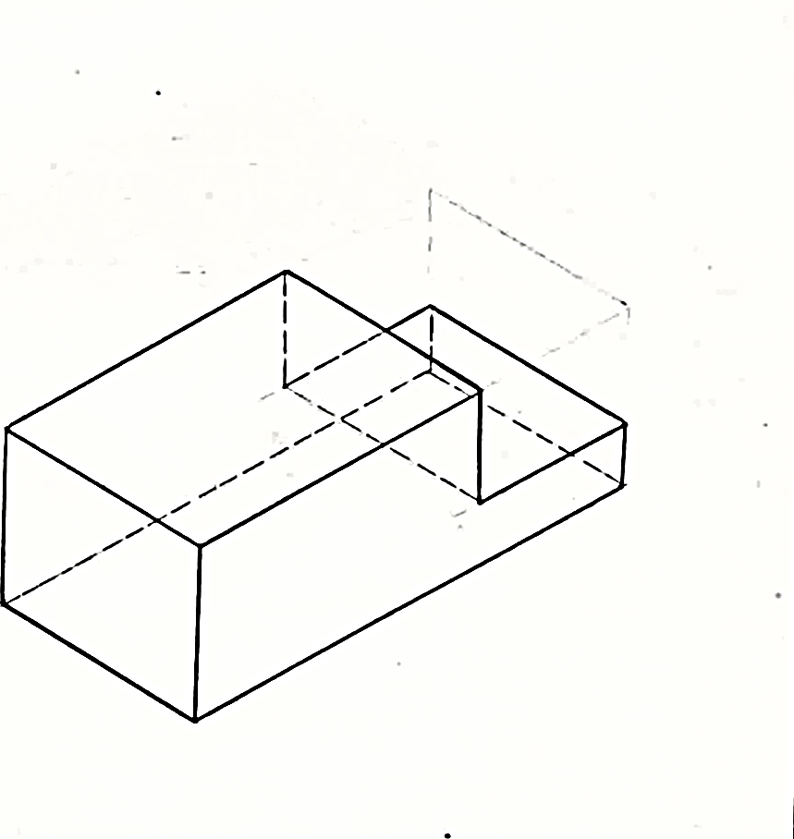

Изометрическая проекция параллепипеда с вырезом

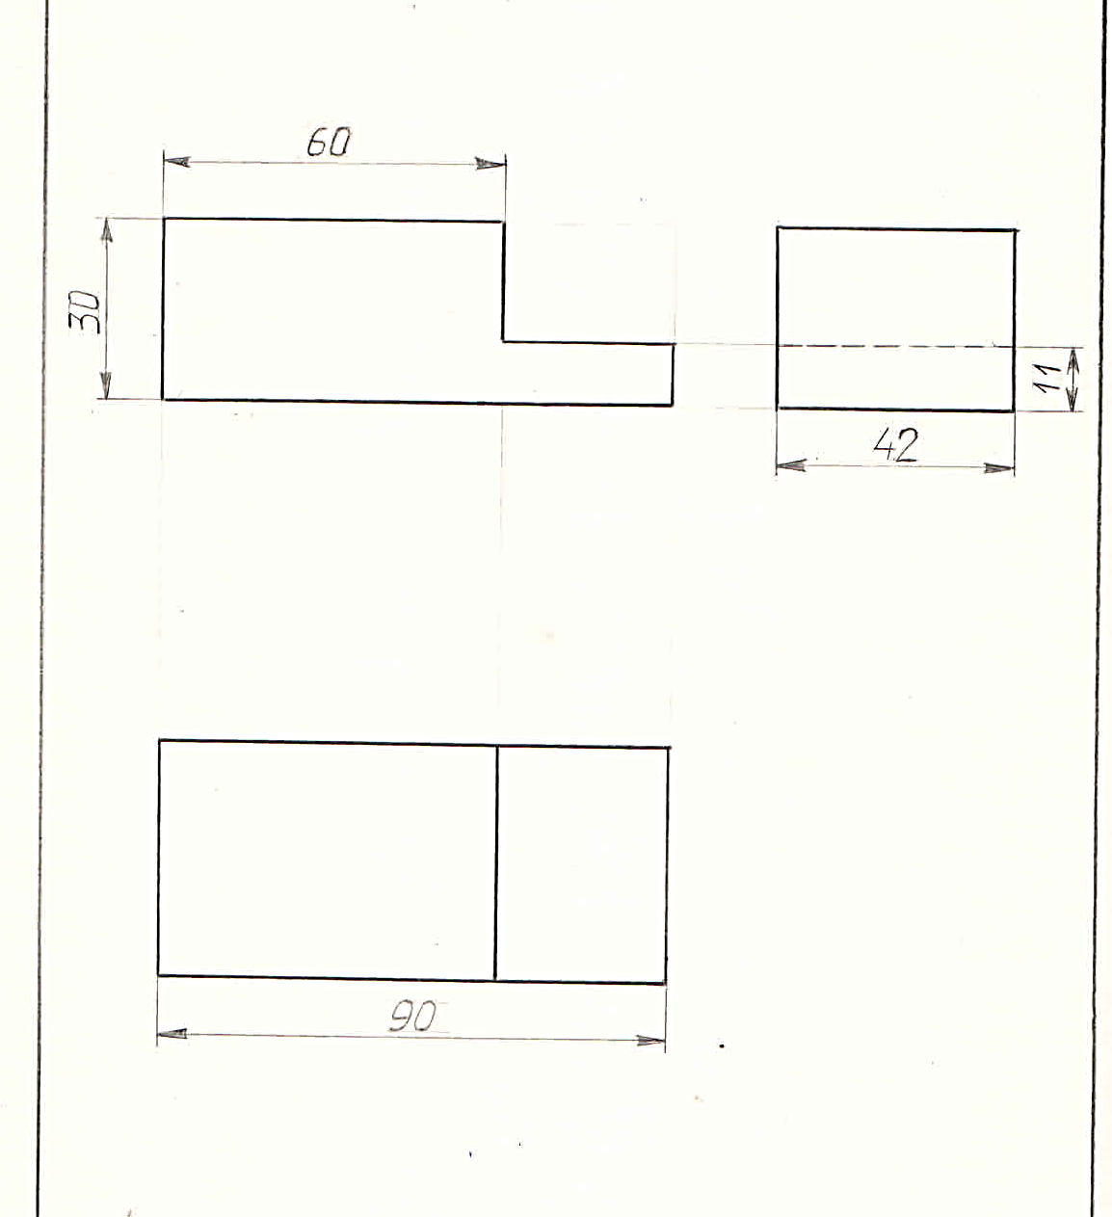
Чертеж параллепипеда с двумя вырезами

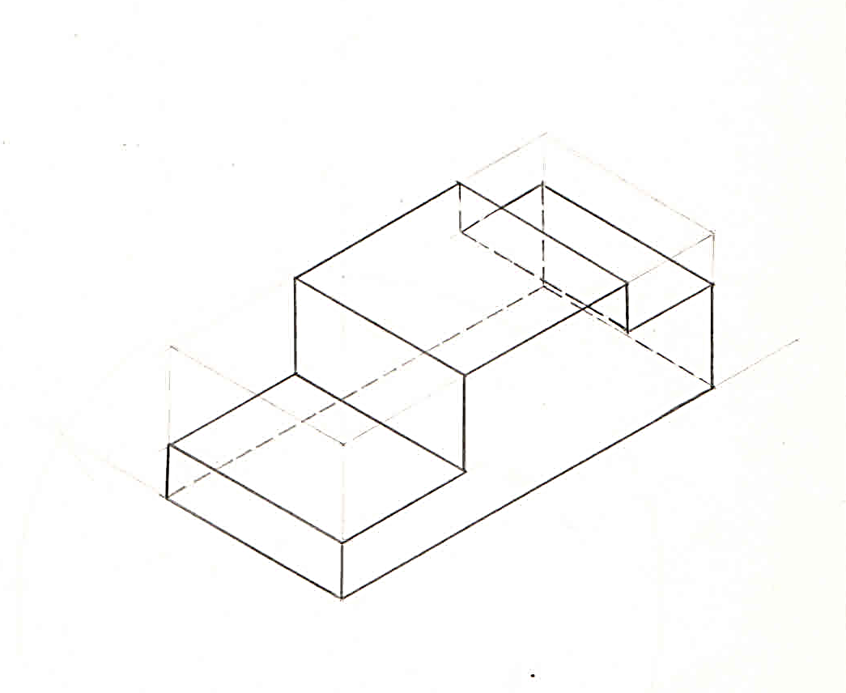
Изометрическая проекция параллепипеда с двумя вырезами

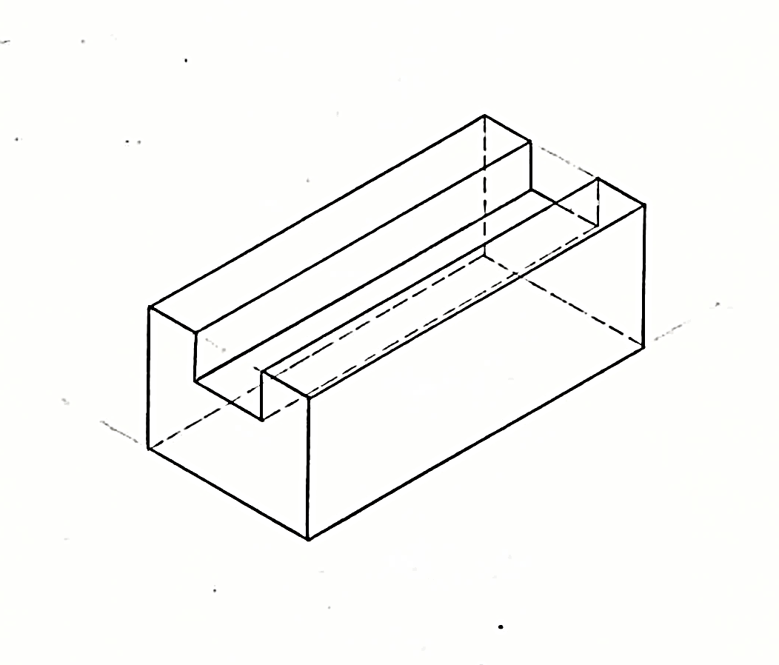

Изометрическая проекция с продольным разрезом

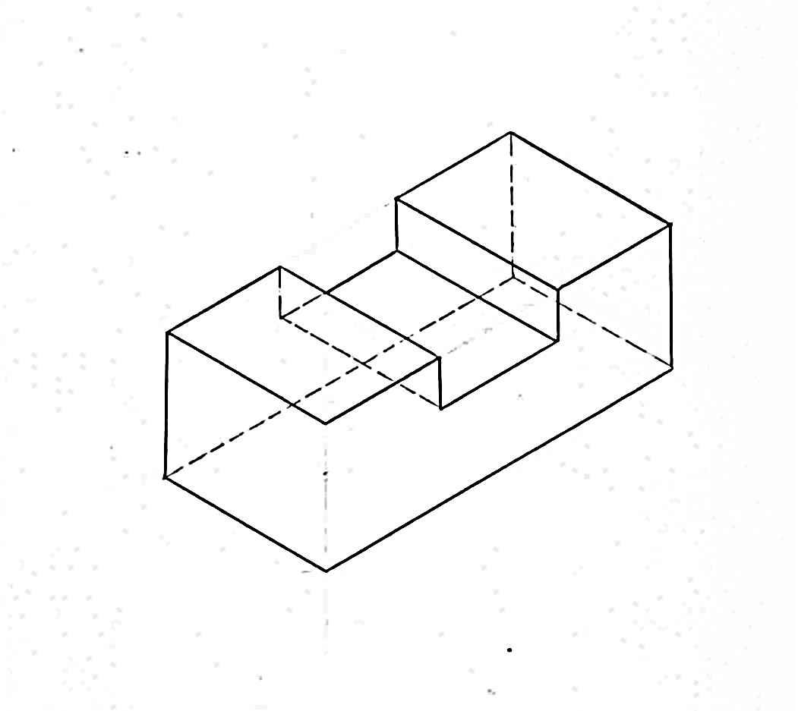
Изометрическая проекция с поперечным разрезом

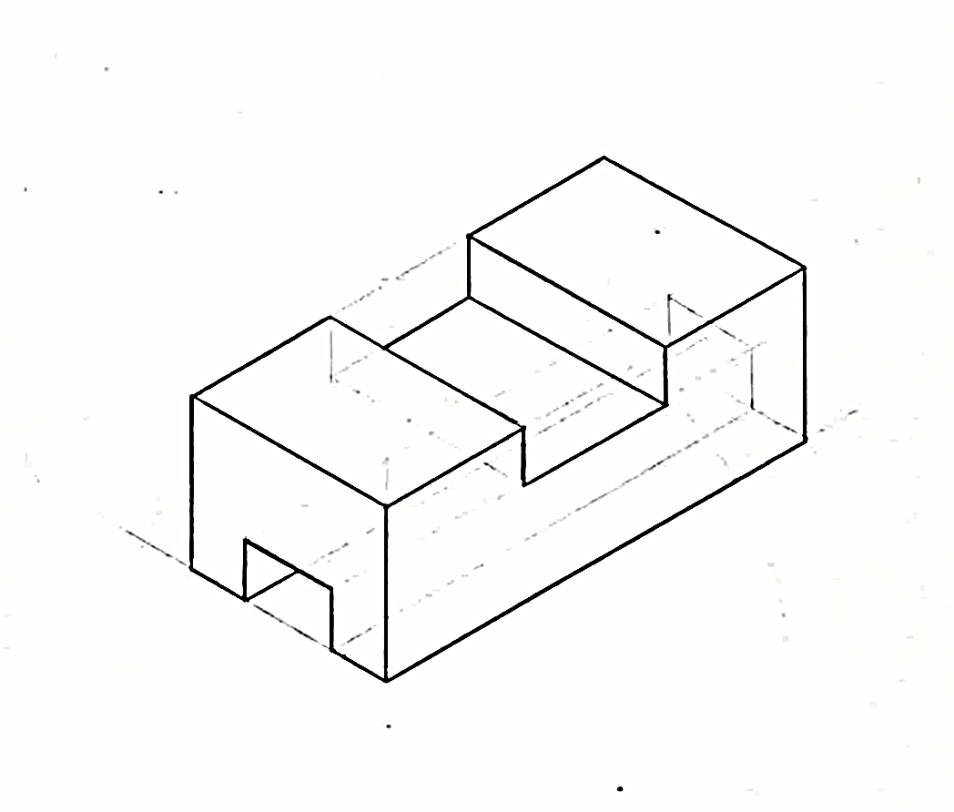
Изометрическая проекция с продольным и поперечным разрезом

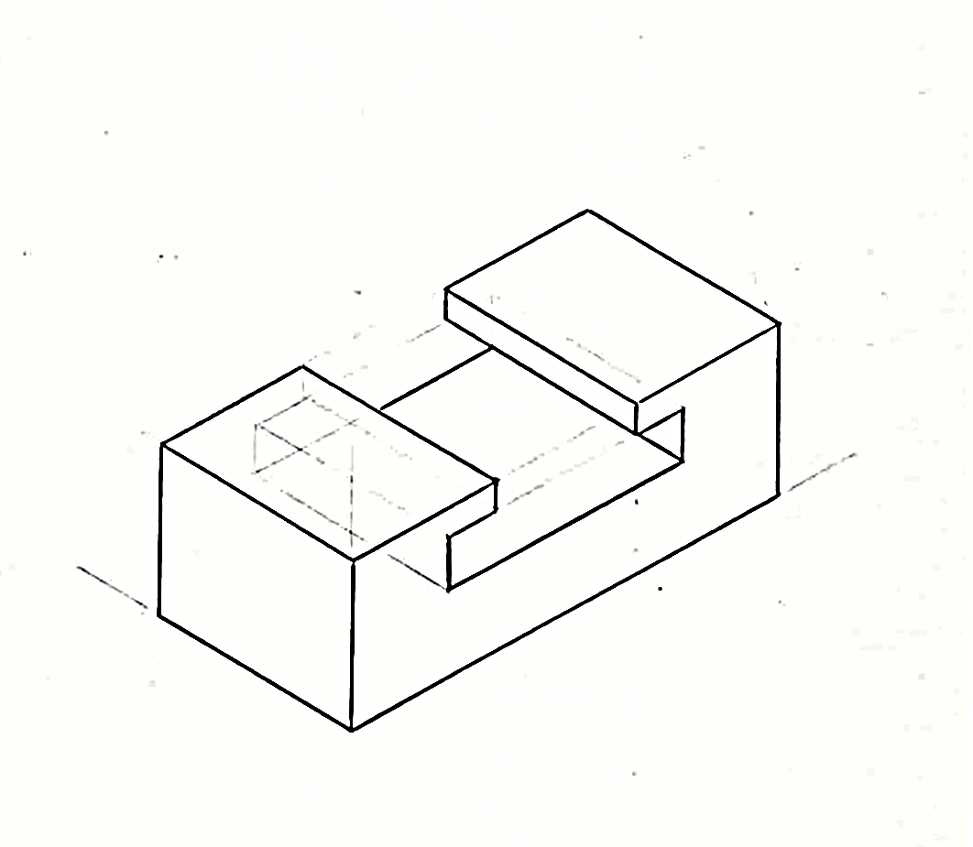

Изометрическая проекция с фигурным поперечным разрезом

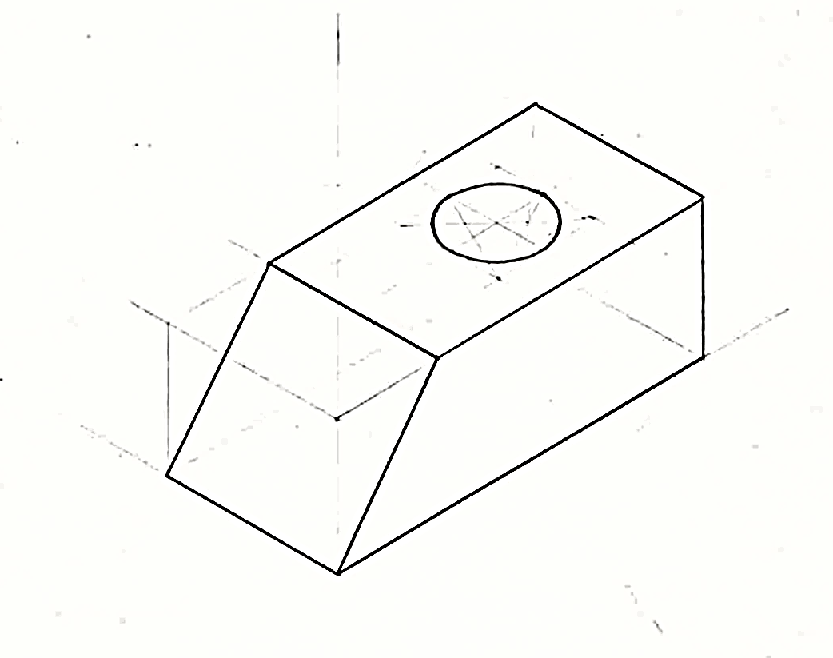

Изометрические проекции с наклонными гранями

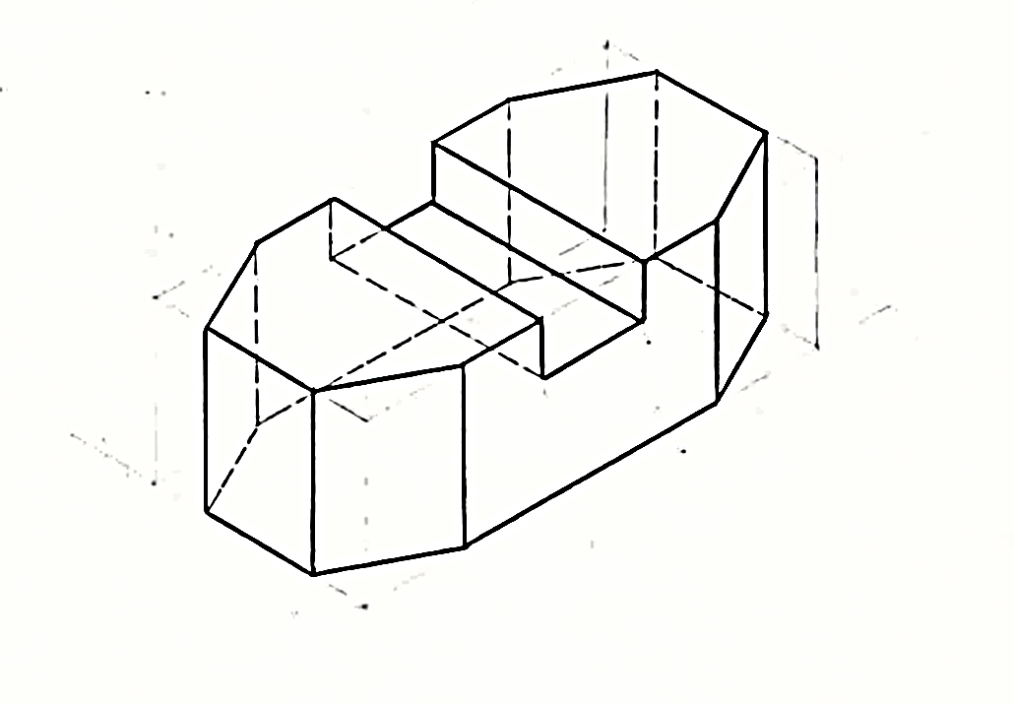

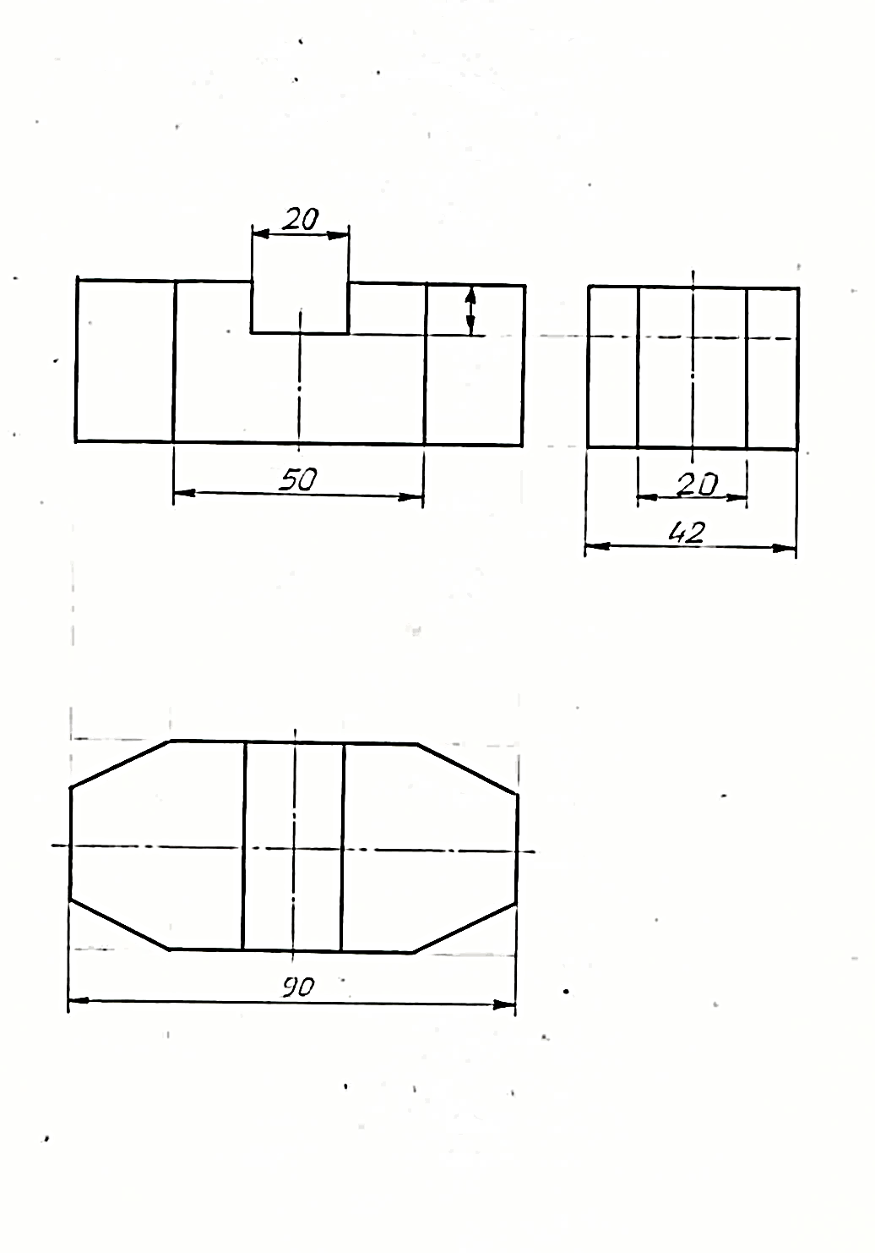

Чертеж детали со срезанными гранями

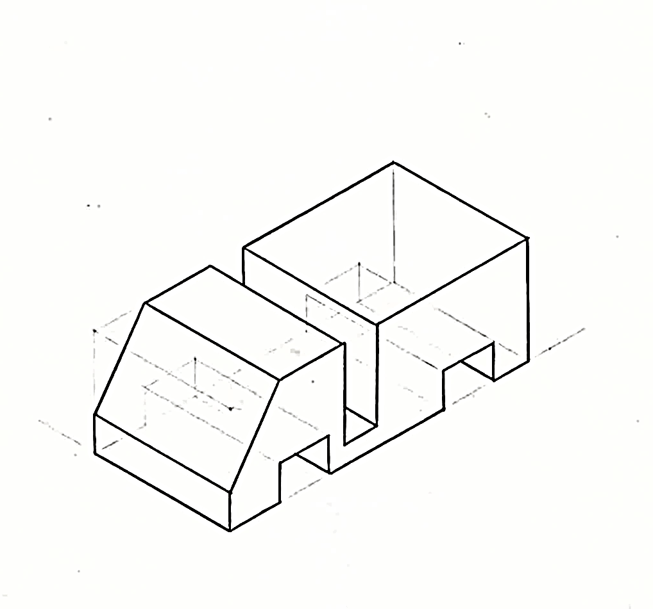

Изометрические проекции усложненной формы

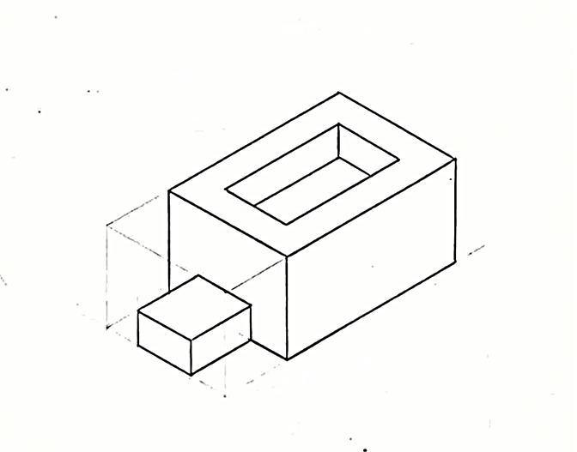

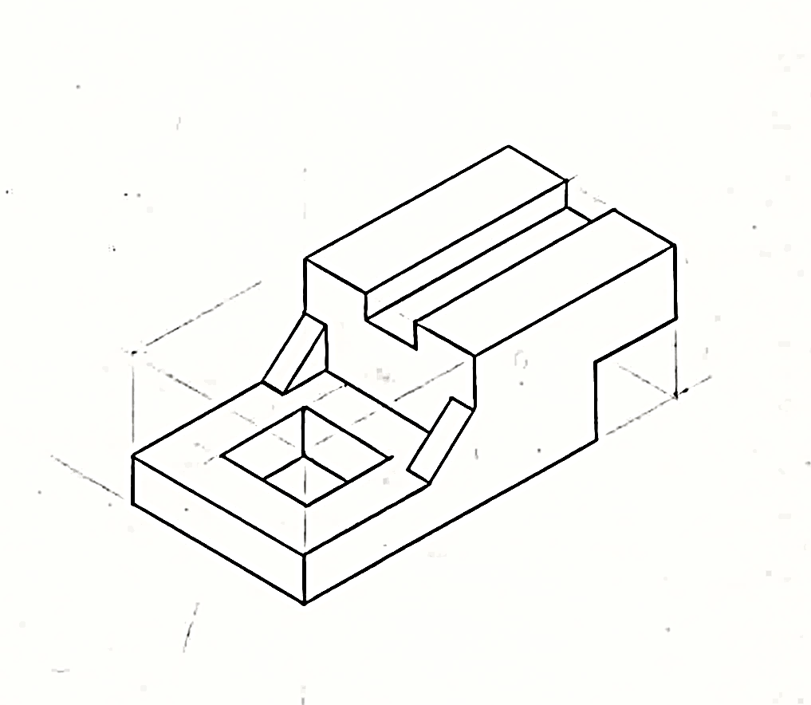

Изометрическая проекция с ребрами жёсткости

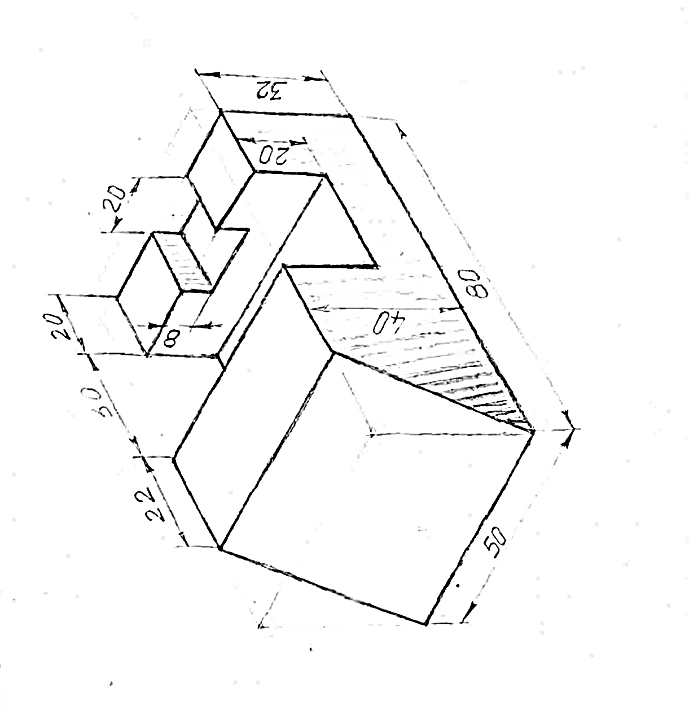
Технический рисунок сложной геометрической фигуры

